Medio de entrega:
Repositorio

Fecha máxima de entrega:
En la tarea del Aula virtual viene indicada

El contenido del trabajo deberá estar en GIT.

En el aula del módulo se marcará que la tarea fue entregada para poder tener referencia a la entrega en el aula, pero el contenido evaluable será el que esté en el repositorio

Entregar por GIT
Repositorio
feature/U4-C2 | desarrollo
main | entrega final
Carpeta
U4-C2 | Carpeta en la que alojar la información de la tarea
codigo | carpeta que tendrá la carpeta src y out

Gestión de trabajadores

Descripción
Se va a desarrollar una aplicación de consola para gestionar el trabajador actual que está de turno en un restaurante.
El sistema debe permitir registrar un trabajador, mostrar su ficha, y después ejecutar una gestión específica según el tipo real de trabajador.

1) Información común de cualquier trabajador
De cualquier persona que trabaje en el restaurante, el sistema siempre maneja:
- Un DNI (texto).
- Un nombre completo.
- Un turno (por ejemplo: MAÑANA, TARDE o NOCHE).
- Un sueldo base (cantidad numérica).
Siempre debe poder mostrarse una “ficha” del trabajador con esa información común.

2) Tipos de trabajadores
En el restaurante existen tres perfiles distintos:

A) Personal de sala (camarero/a)
Al registrarlo, además de los datos comunes, se indica:
- un porcentaje de propina (por ejemplo 5, 10, 15…).
Cuando se muestre la ficha, además de lo común, debe verse una línea que refleje que se trata de personal de sala y su porcentaje de propina.
Gestión específica tras mostrar ficha:
El sistema debe pedir al usuario el total cobrado en mesas (importe numérico) y calcular cuánto corresponde en propinas según el porcentaje indicado.

B) Personal de cocina (cocinero/a)
Al registrarlo, además de los datos comunes, se indica:
- un número de platos preparados hoy.
Cuando se muestre la ficha, además de lo común, debe verse una línea que refleje que se trata de personal de cocina y ese número de platos.
Gestión específica tras mostrar ficha:
El sistema debe mostrar si el trabajador ha tenido un día “ALTO RITMO” o “RITMO NORMAL” en función de si ha superado un umbral de platos (el umbral se decide en el programa y debe estar claramente justificado con una constante).

C) Personal de reparto (repartidor/a)
Al registrarlo, además de los datos comunes, se indica:
- una zona (por ejemplo “Centro”, “La Florida”, “Colloto”…).
- un número de entregas realizadas hoy.
Cuando se muestre la ficha, además de lo común, debe verse una línea que refleje que se trata de personal de reparto, su zona y entregas.
Gestión específica tras mostrar ficha:
El sistema debe calcular un plus por entregas (por ejemplo: X euros por entrega) y mostrar el total del plus.

3) Menú del programa
El programa funciona con un menú en bucle hasta que el usuario salga.
Opciones mínimas:
- Registrar trabajador de sala
- Registrar trabajador de cocina
- Registrar trabajador de reparto
- Mostrar ficha del trabajador actual
- Gestionar parte específica del trabajador actual
- Salir

4) Regla clave de almacenamiento
El sistema guarda un único trabajador actual (el último registrado).
Si se registra otro, se reemplaza.
Muy importante:
- Al mostrar la ficha (opción 4) debe hacerse de forma que se pueda mostrar cualquier trabajador con la misma llamada, sin decidir el tipo con condiciones.
- En cambio, la opción 5 (gestionar parte específica) sí debe ejecutar una lógica distinta dependiendo del tipo real del trabajador actual, porque las acciones posteriores son diferentes en sala/cocina/reparto.

5) Comportamiento esperado (ejemplo de sesión)

Ejemplo visual 1 – Menú principal
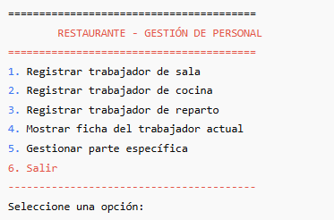

Ejemplo visual 2 – Trabajador de SALA (camarero)
- Ficha
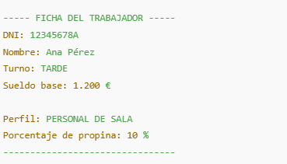
- Gestión específica
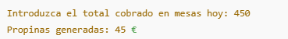

Ejemplo visual 3 – Trabajador de COCINA (cocinero)
- Ficha
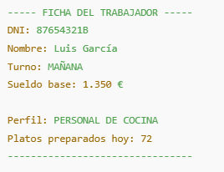
- Gestión específica
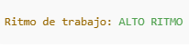
Ejemplo visual 4 – Trabajador de REPARTO (repartidor)
- Ficha
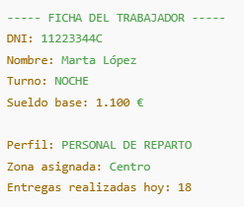

- Gestión específica


6) Restricciones
- No se permite usar arrays ni colecciones para gestionar varias notificaciones (solo existe la “actual”).
- El programa debe ser totalmente funcional desde consola y con validaciones básicas (prioridad 1–5, rangos coherentes, etc.).

